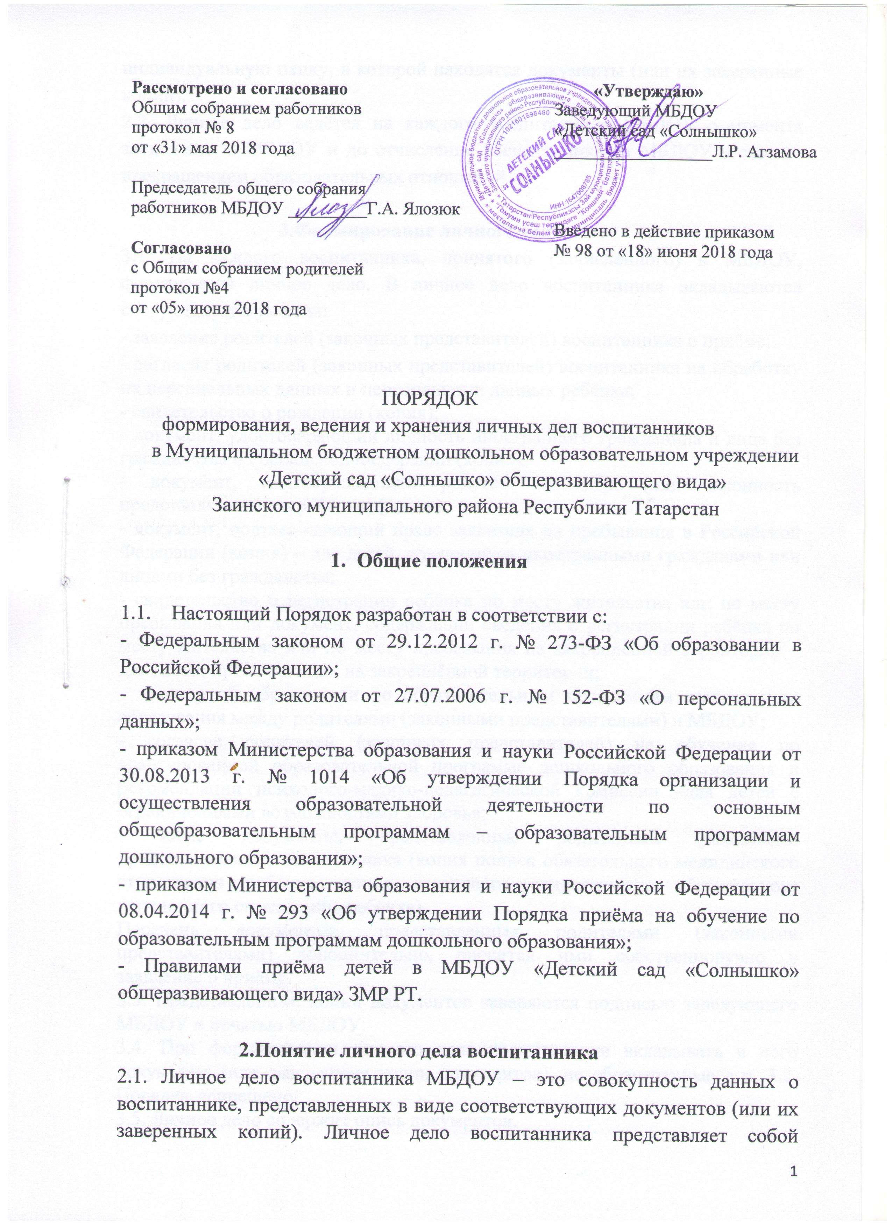

индивидуальную папку, в которой находятся документы (или их заверенные копии).
2.2. Личное дело ведётся на каждого воспитанника МБДОУ с момента зачисления в МБДОУ и до отчисления воспитанника из МБДОУ в связи с прекращением образовательных отношений.

3.Формирование личного дела
3.1. На каждого воспитанника, принятого (зачисленного) в МБДОУ, формируется личное дело. В личное дело воспитанника вкладываются следующие документы:
- заявление родителей (законных представителей) воспитанника о приёме;
- согласие родителей (законных представителей) воспитанника на обработку их персональных данных и персональных данных ребёнка;
- свидетельство о рождении (копия);
- документ, удостоверяющий личность иностранного гражданина и лица без гражданства в Российской Федерации (копия);
- документ, подтверждающий родство заявителя (или законность представления прав ребёнка) (копия);
- документ, подтверждающий право заявителя на пребывание в Российской Федерации (копия) – для детей, являющихся иностранными гражданами или лицами без гражданства;
- свидетельство о регистрации ребёнка по месту жительства или по месту пребывания или документ, содержащий сведения о регистрации ребёнка по месту жительства или по месту пребывания на закреплённой территории – для детей, проживающих на закреплённой территории;
- договор об образовании по образовательным программам дошкольного образования между родителями (законными представителями) и МБДОУ;
- согласие родителей (законных представителей) на обучение по адаптированной образовательной программе дошкольного образования и рекомендации психолого-медико-педагогической комиссии –для детей с ограниченными возможностями здоровья;
- иные документы, представленные родителями (законными представителями) воспитанника (копия полиса обязательного медицинского страхования ребёнка, копия страхового свидетельства обязательного пенсионного страхования ребёнка).
Перечень документов, представленных родителями (законными представителями) дополнительно, вносится ими собственноручно в заявление о приёме.
3.3. Представленные копии документов заверяются подписью заведующего МБДОУ и печатью МБДОУ.
3.4. При формировании личного дела воспитанника вкладывать в него документы (или заверенные копии документов), не обозначенные в п. 3.2. Порядка, запрещено.
3.5. Личное дело содержит опись документов.

4. Ведение личного дела

5.1. Личное дело имеет номер, соответствующий номеру в книге учёта движения воспитанников.
5.2. Формирование личного дела воспитанника осуществляет заведующий МБДОУ.
5.3. В течение учебного года в личное дело воспитанника могут быть дополнительно вложены документы (их копии):
- дополнительные соглашения к договору;
- заявление родителей (законных представителей) ребёнка о приёме на обучение по дополнительным общеразвивающим программам;
- договор на оказание платных дополнительных образовательных услуг;
- иные документы.

5. Хранение личных дел

5.1. Личные дела воспитанников каждой группы формируются в одну папку. В папку вкладывается список группы в алфавитном порядке с указанием номера личного дела.
5.2.Личные дела располагаются в папке в алфавитном порядке.
5.3. Папки с личными делами хранятся в кабинете заведующего МБДОУ.

6. Порядок выдачи личных дел воспитанников при выбытии из МБДОУ

6.1. Выдача личного дела родителям (законным представителям) воспитанника производится заведующим МБДОУ после издания приказа об отчислении воспитанника.
6.2 При выдаче личного дела заведующий делает отметку о выдаче личного дела в книге учёта движения детей.
.3. Личные дела воспитанников, завершивших дошкольное образование, а также личные дела, не затребованные родителями (законными представителями) воспитанников, передаются в архив МБДОУ, где хранятся в течение 1 года со дня отчисления воспитанника из МБДОУ.

